Escola Municipal de Educação Básica Augustinho Marcon.
Catanduvas, maio de 2021.
Diretora: Tatiana Bittencourt Menegat.
Assessora Técnica Pedagógica: Maristela Apª. Borella Baraúna.
Assessora Técnica Administrativa: Margarete Petter Dutra.
Professora: MARLI MONTEIRO DE FREITAS
Aluno(a): _____________________________________________
Disciplina: Arte.
Turma: 4ºano.

13- SEQUENCIA DIDÁTICA DE ARTE DIA 17/05 A 21/05/2021
1-Atividade
Faça leitura da página 06 e 07 da apostila de artes, após a leitura utilizando o material de apoio que esta que está na apostila igual a foto abaixo crie uma composição no espaço da página 07. Capriche, deixe bem colorido, observe a obra da pagina 06.
Material de apoio dessa atividade

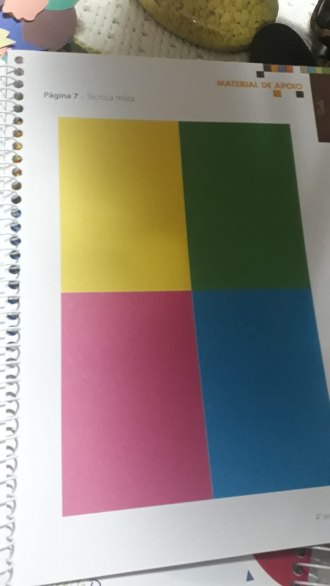
Fotografe e mande no particular da professora não precisa trazer na escola, mas tem que mandar foto para avaliação.

